調查報告
據訴，渠所有坐落屏東縣潮州鎮光華段○○○地號土地(下稱系爭土地)，於民國(下同)44年經公告為「潮州都市計畫」案公園用地(公二)，惟潮州鎮公所卻迄今仍未辦理徵收補償，嚴重影響權益，涉有違失等情案。本院為查明事實，於111年12月29日邀集陳訴人及內政部營建署、屏東縣政府、該公所等機關人員前往現場履勘，同日於該公所詢問前揭機關人員，嗣就相關疑義事項，函請該署於112年3月13日及該府於112年3月20日查復到院，業調查竣事，茲綜整調查意見如下：

潮州鎮公所就陳訴人所有於44年因「潮州都市計畫」案劃設為公園用地之系爭土地，遲未辦理徵收，原土地所有權人於89年向該公所申請徵收遭否准提起訴願，詎該公所對於訴願決定另為處分之裁定置之不理；嗣後陳訴人於108年初向該公所提出協議價購，該公所仍未研謀妥適方案與其說明或進行協議，漠視人民權利，核有怠失。

按訴願法第96條規定：「原行政處分經撤銷後，原行政處分機關須重為處分者，應依訴願決定意旨為之，並將處理情形以書面告知受理訴願機關。」

陳訴人所有系爭土地於44年6月10日經公告為「潮州都市計畫」案公園用地(公二)，雖中央政府曾於77至82年間編列公共設施保留地徵收預算，補助各縣市政府辦理徵收事宜，惟依據行政院於77年4月核定「加速都市計畫公共設施保留地取得及財務計畫」，關於省(市)所轄範圍應取得部分規定：「由省(市)縣市政府及鄉(鎮、市)公所取得超過8公尺以上道路、國中小及體育場、兩直轄市、五省轄市及人口20萬以上都市之公園、停車場及廣場。」然因77至79年潮州鎮人口數約5萬4千多人，未符行政院核定計畫之公園項目取得人口達20萬以上之條件，故當時未辦理系爭土地之徵收事宜。

因潮州鎮公所遲未徵收系爭土地，故原土地所有權人即陳訴人之母親李○○(下稱李君)曾於89年1月3日向該公所申請儘速徵收，遭該公所89年2月1日函復以無財源及中央未有專款補助而否准，李君不服該處分遂提起訴願，經屏東縣政府89年8月11日屏府訴字第6號訴願決定(下稱該訴願決定)：「原處分撤銷，由原處分機關另為處分」，理由略以：「原處分機關自應逐年籌措財源及編列預算，並依據前揭土地徵收條例及都市計畫法第48條規定儘速予以徵收補償。雖徵收補償所需經費財源艱困，然為顧及訴願人之權益，原處分機關亦應逐年編列預算或以他法補償。」

查潮州鎮公所於該訴願決定後，對於系爭土地之取得事宜，仍未依該訴願決定意旨另為處分，嗣91年5月7日李君以該公所未依該訴願決定意旨徵收系爭土地向本院陳訴，經本院91年5月13日函請屏東縣政府妥處，經該府91年5月28日函轉該公所，該公所於91年6月13日函復陳訴人並副知該府表示，系爭土地為公園用地，需地機關為該府，請李君逕向該府申請徵收補償云云，該府則於91年6月26日函復該公所略以，「潮州都市計畫」案之擬定機關為該公所，該公所為公園用地之需地機關等語。惟嗣後該公所仍未取得系爭土地，關於依該訴願決定意旨另為處分之辦理情形，該公所於本院111年12月29日詢問時表示，該案事實經過、訴願決定（原處分撤銷，由原處分機關另為處分）辦理情形等相關文件俱已逾保存年限銷毀云云；又該公所曾否與陳訴人協議價購系爭土地事宜，該公所表示，陳訴人曾於108年初提出協議價購，經洽以公告現值協議價購，但其要求以市價價購，以該公所現行財源狀況拮据實難負擔云云，惟協議之內容及未能達成協議之理由等，該公所未能提出書面佐證資料。

綜上，潮州鎮公所就陳訴人所有於44年因「潮州都市計畫」案劃設為公園用地之系爭土地，遲未辦理徵收，原土地所有權人於89年向該公所申請徵收遭否准提起訴願，詎該公所對於訴願決定另為處分之裁定置之不理；嗣後陳訴人於108年初向該公所提出協議價購，該公所仍未研謀妥適方案與其說明或進行協議，漠視人民權利，核有怠失。

本案潮州鎮公所怠於取得系爭土地，違失之咎已如前述，該公所仍應與陳訴人進行協議價購事宜，另關於該訴願決定意旨，除逐年編列預算取得外，亦有以他法補償取得方式，現屏東縣政府辦理該公設專通案係為解決該公所長期未能取得公共設施保留地問題，因陳訴人不同意參與整體開發，而未將系爭土地納入檢討範圍，仍留為公園用地並經道路切割獨立於一隅，是否符合都市計畫土地使用規劃之精神，該公設專通案刻於內政部都委會審議中，內政部營建署允應督同屏東縣政府、潮州鎮公所研議妥處。

內政部為解決公共設施用地經劃設保留而久未取得之問題，於102年11月29日函頒「都市計畫公共設施保留地檢討變更作業原則」(下稱該作業原則)，促請各級都市計畫主管機關積極辦理公共設施用地專案通盤檢討。

屏東縣政府為解決潮州鎮公所長期未能取得公共設施保留地問題，爰於104年依據該作業原則啟動「變更潮州都市計畫(配合公共設施用地專案通盤檢討)」案(下稱該公設專通案)。該府考量系爭土地坐落之公園用地(面積5.78公頃)多已開闢為中山公園、潮州鎮立圖書館、潮州幼稚園等使用，惟尚有部分私有土地未取得，影響土地所有權人權益，故於108年12月間辦理該公設專通案之公開展覽草案，係將光華段包括陳訴人所有系爭土地及其他未取得公園用地面積合計0.41公頃變更為住宅區，並以市地重劃方式辦理跨區整體開發(公開展覽系爭土地變更草案，附圖1)。惟公開展覽期間，計有陳訴人及其他3位土地所有權人提出陳情意見，經該府邀請其等列席109年6月30日屏東縣都市計畫委員會(下稱屏東縣都委會)專案小組會議，陳述意見及聽取說明後，除陳訴人外，其餘3位土地所有權人均已同意該府將土地納入該公設專通案。

茲因陳訴人於該公設專通案之公開展覽、審議期間及列席屏東縣都委會專案小組會議說明時，皆表示不同意參與該公設專通案，所以屏東縣都委會於110年8月4日召開第225次會議決議，陳訴人明確表達潮州鎮公所應依該訴願決定辦理系爭土地之徵收，且不同意參與整體開發，故不納入變更範圍(屏東縣都委會審議通過系爭土地變更方案，附圖2)。該府業於110年12月21日函內政部都市計畫委員會(下稱內政部都委會)檢送該公設專通案計畫書、圖等資料，內政部都委會專案小組已於111年12月28日召開第1次會議，目前尚於都市計畫審議程序。

綜上，本案潮州鎮公所怠於取得系爭土地，違失之咎已如前述，該公所仍應與陳訴人進行協議價購事宜，另關於該訴願決定意旨，除逐年編列預算取得外，亦有以他法補償取得方式，現屏東縣政府辦理該公設專通案係為解決該公所長期未能取得公共設施保留地問題，因陳訴人不同意參與整體開發，而未將系爭土地納入檢討範圍，仍留為公園用地並經道路切割獨立於一隅，是否符合都市計畫土地使用規劃之精神，該公設專通案刻於內政部都委會審議中，內政部營建署允應督同屏東縣政府、潮州鎮公所研議妥處。

處理辦法：

調查意見一，函請屏東縣政府轉飭潮州鎮公所檢討改進見復。

調查意見二，函請內政部營建署督同屏東縣政府、潮州鎮公所妥處見復。

調查意見，函復陳訴人。

調查意見全文經委員會討論通過後公布。
調查委員：施錦芳

中 華 民 國 112 年 4 月 日
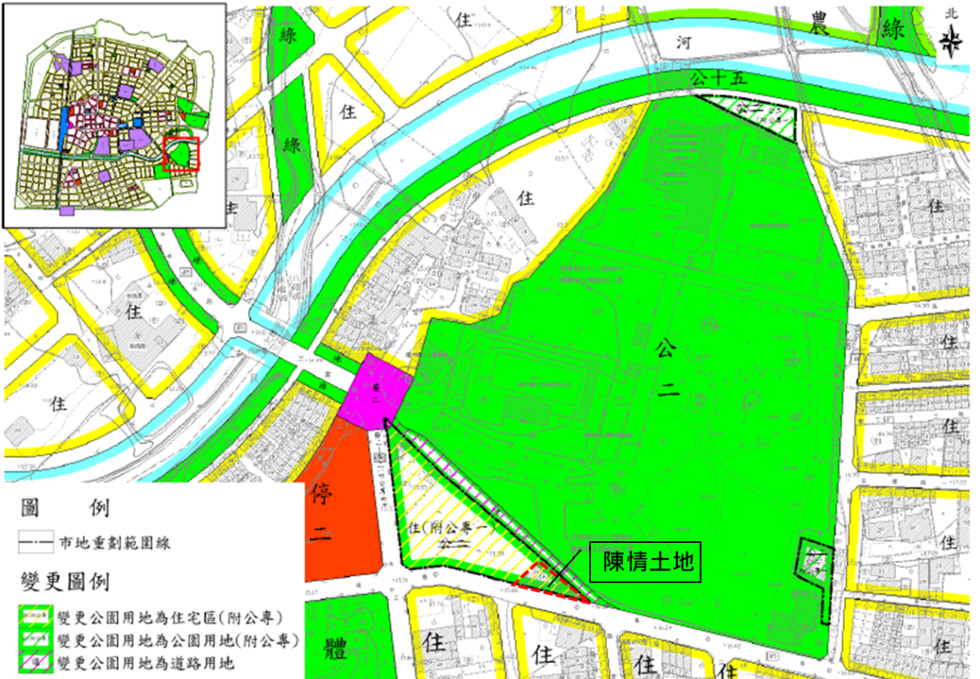
附圖1、公開展覽系爭土地變更草案
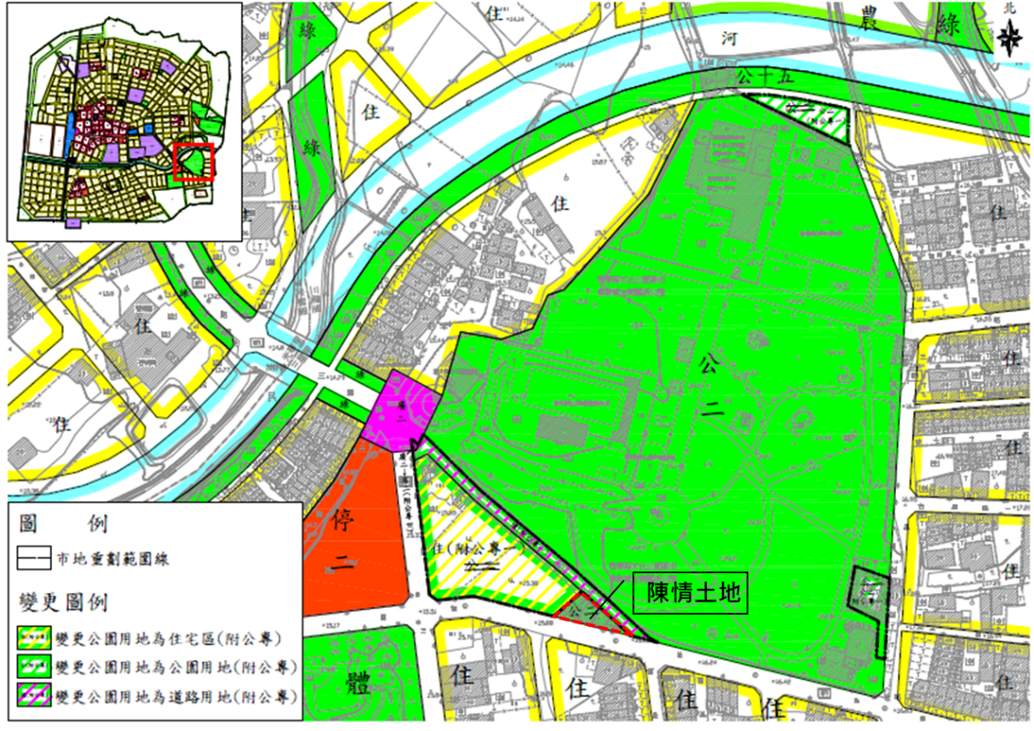
附圖2、屏東縣都市計畫委員會審議通過系爭土地變更方案

陳訴人於94年1月6日因受贈取得土地所有權，面積344.23平方公尺。
內政部營建署112年3月13日營署工程字第1120013754號函
屏東縣政府112年3月20日屏府城都字第11209506500號函
潮州鎮公所89年2月1日89潮鎮建字第032號函
本院91年5月13日(91)院台業貮字第0910162857號函
屏東縣政府91年5月28日屏府建都字第0910076781號函
潮州鎮公所91年6月13日潮鎮建字第0910008892號函
屏東縣政府91年6月26日屏府建都字第091096658號函
內政部102年11月29日內營字第10203489291號函
本次公共設施專案通盤檢討之跨區市地重劃，係將檢討後變更為可建築用地之土地，併同檢討後仍保留為公共設施用地之土地，彼此土地並不相連，共同劃定為同一個整體開發單元。土地所有權人所需負擔的就是市地重劃之共同負擔（公設用地及開發費用），折價抵付共同負擔之土地依照市地重劃相關負擔規定辦理。
1位土地所有權人建議地目變更為建地，另包括陳訴人及其他2位土地所有權人不同意參加以市地重劃方式跨區整體開發。
扣除陳訴人所有系爭土地外，未取得公園用地變更為住宅區面積合計0.37公頃。
屏東縣政府110年12月21日屏府城都字第11059404700號函

